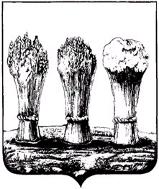
Администрация города Пензы

ПОСТАНОВЛЕНИЕ

от 03.02.2016 № 93

О подготовке проекта внесения изменений в проект планировки территории, ограниченной проспектом Строителей, улицами Тернопольская, Собинова, Бородина, утвержденный постановлением администрации города Пензы от 25.10.2013г. № 1252

На основании предложения ООО «Гарант-Строй-Заказ», в соответствии со статьей 46 Градостроительного кодекса Российской Федерации и руководствуясь статьей 33 Устава города Пензы,

Администрация города Пензы постановляет:

1. Подготовить проект внесения изменений в проект планировки территории, ограниченной проспектом Строителей, улицами Тернопольская, Собинова, Бородина, утвержденный постановлением администрации города Пензы от 25.10.2013 г. № 1252.
2. Предложения физических и юридических лиц о порядке, сроках подготовки и содержании проекта внесения изменений в проект планировки территории, ограниченной проспектом Строителей, улицами Тернопольская, Собинова, Бородина, утвержденный постановлением администрации города Пензы от 25.10.2013 г. № 1252, могут представляться в администрацию города Пензы со дня опубликования настоящего постановления.
3. В течение трех дней со дня принятия настоящего постановления опубликовать его в средстве массовой информации, определенном для официального опубликования муниципальных правовых актов администрации города Пензы, и разместить на официальном сайте администрации города Пензы в информационно-телекоммуникационной сети Интернет.
4. Контроль за выполнением настоящего постановления возложить на заместителя главы администрации города Пензы по земельным и градостроительным вопросам, начальника Управления градостроительства и архитектуры администрации города Пензы.

Глава администрации города В.Н. Кувайцев

